PANDUAN LENGKAP ESP32 ACCESS POINT (AP) + WEB DASHBOARD

1. Pendahuluan
Panduan ini menjelaskan langkah-langkah membuat sistem IoT menggunakan ESP32 dalam mode Access Point (AP). Dengan mode ini, ESP32 dapat membuat jaringan WiFi sendiri sehingga smartphone dapat langsung terhubung tanpa internet.

2. Persiapan Software
- Install Arduino IDE
- Install board ESP32
- Install Library https://github.com/ESP32Async/ESPAsyncWebServer dan https://github.com/ESP32Async/AsyncTCP
- Install plugin LittleFS untuk ESP32
- Install Visual Studio Code (opsional)
- Install extension Live Server di VS Code

3. Menyiapkan File Web
- Buat folder bernama 'data'
- Masukkan file:
- index.html
- style.css
- script.js
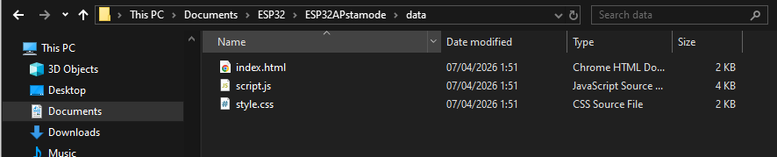
- File ini digunakan untuk tampilan dashboard web

- Ekstrak littlefs dan taruh di folder baru seperti dibawah
C:\Users\ASUS\.arduinoIDE\plugins
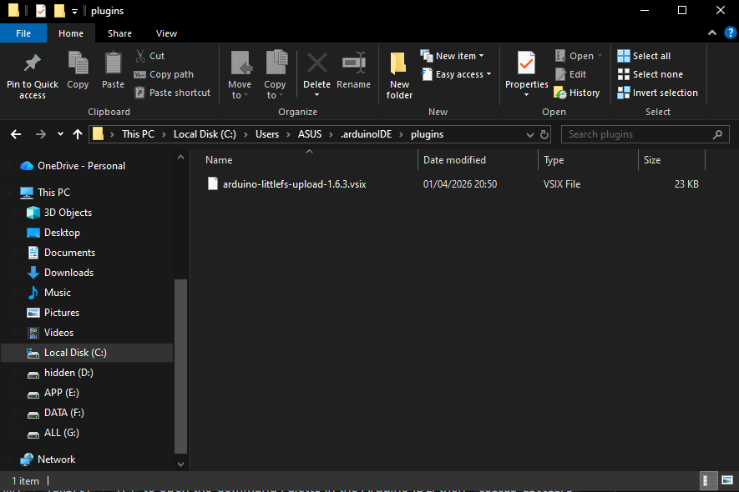

4. Edit Tampilan Web
- Gunakan VS Code untuk mengedit tampilan.
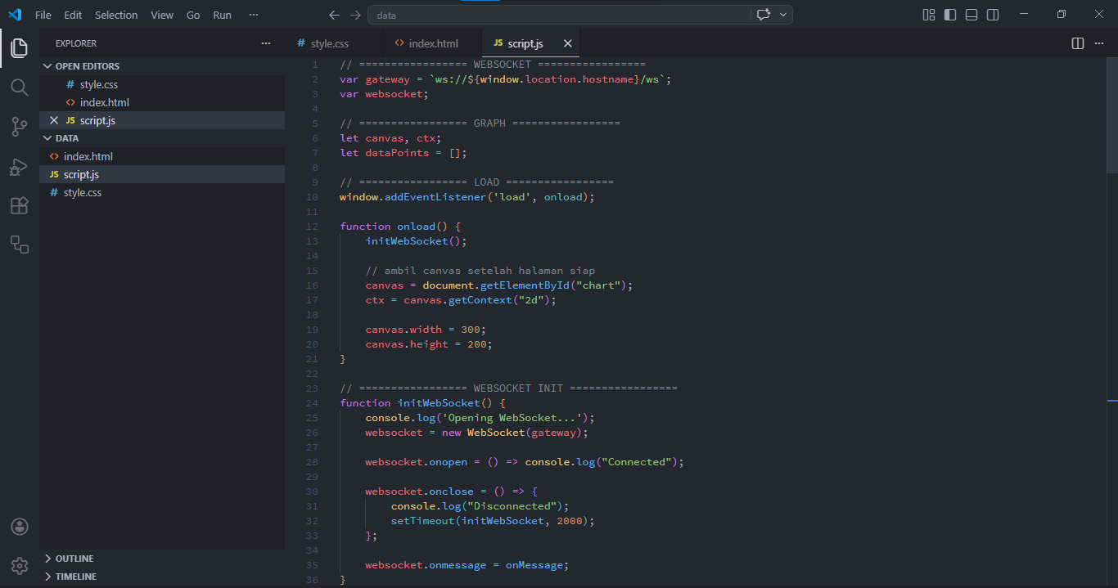
- Tambahkan ekstensi dibawah
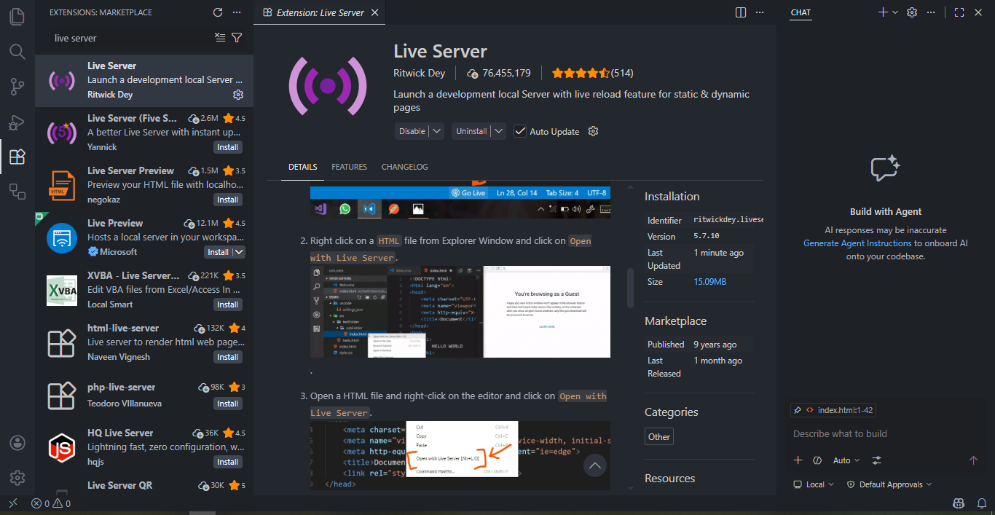
- Klik kanan index.html → Open with Live Server untuk melihat hasil.
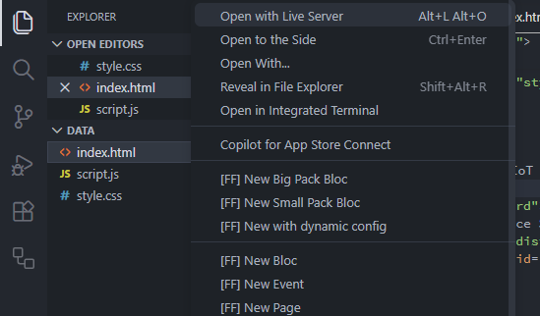
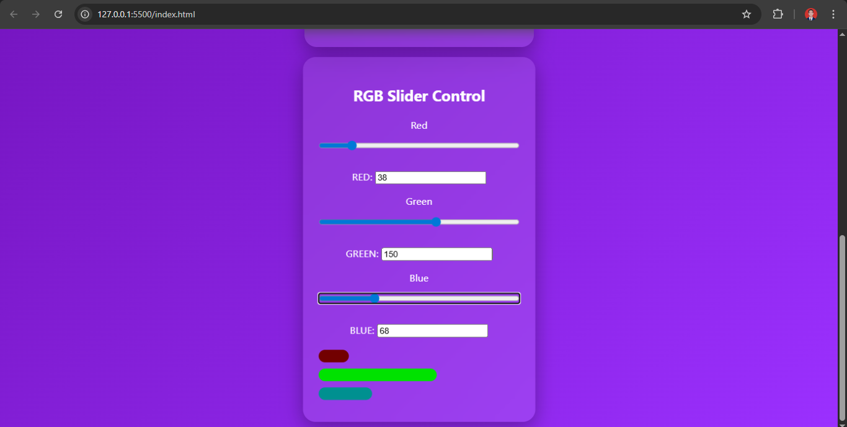

5. Upload LittleFS ke ESP32
- Buka Arduino IDE
- Pilih board ESP32 Dev Module
- Tekan Ctrl + Shift + P
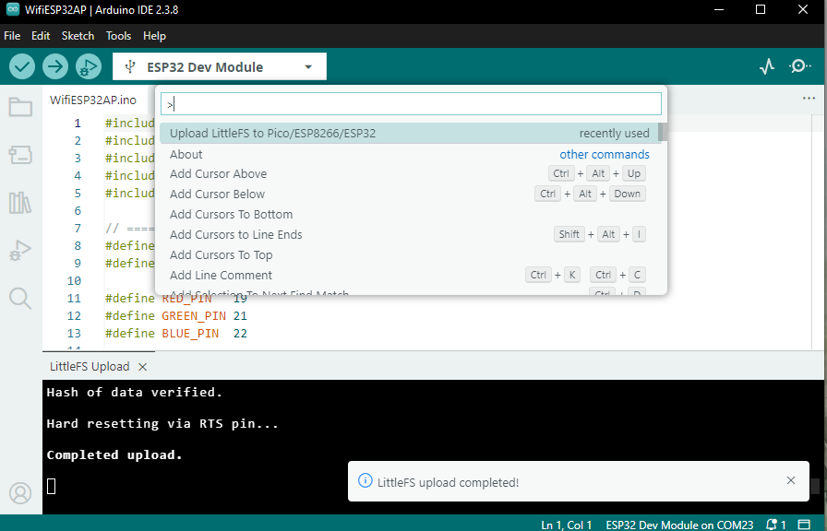
- Pilih Upload LittleFS
- Tunggu sampai selesai

6. Upload Program ESP32
1. Sambungkan ESP32 ke komputer
2. Pilih port yang sesuai
3. Klik tombol Upload
4. Tunggu hingga selesai
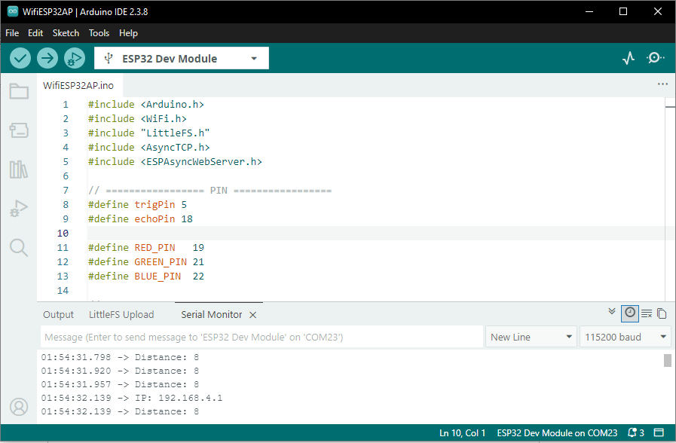

7. Pengujian Sistem
1. Nyalakan ESP32
2. Hubungkan HP ke WiFi ESP32
3. Buka browser
4. Akses: http://192.168.4.1
5. Pastikan sistem berjalan

8. Hasil Pengujian
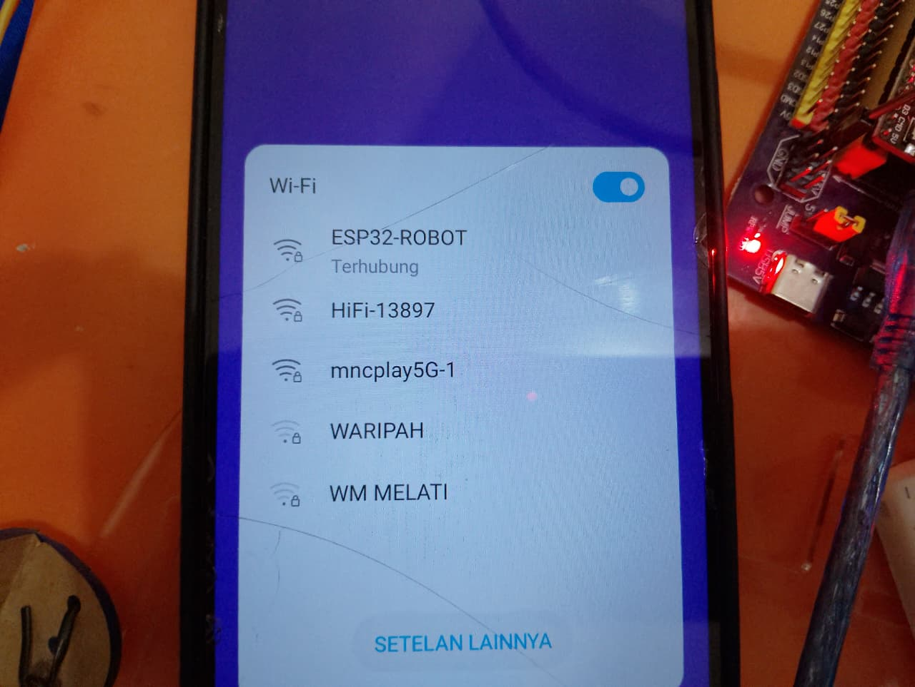
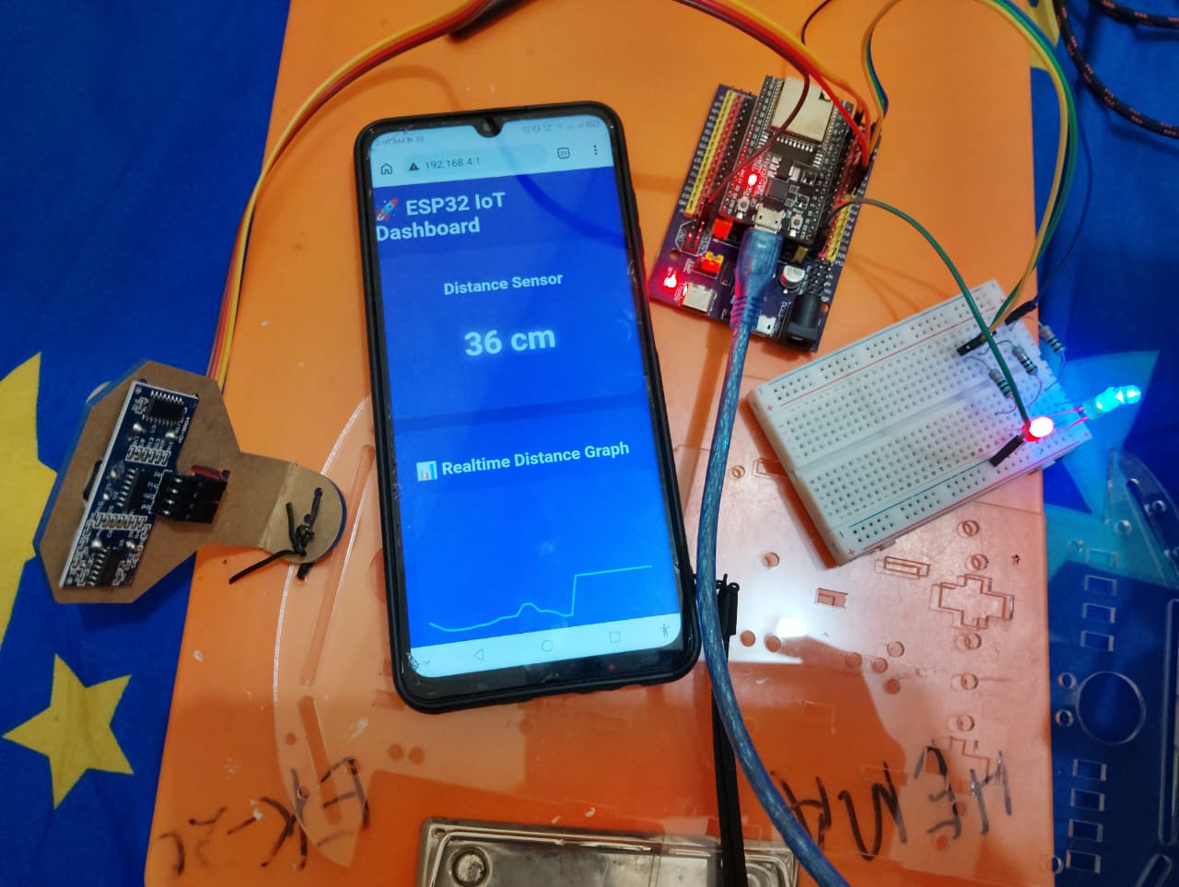
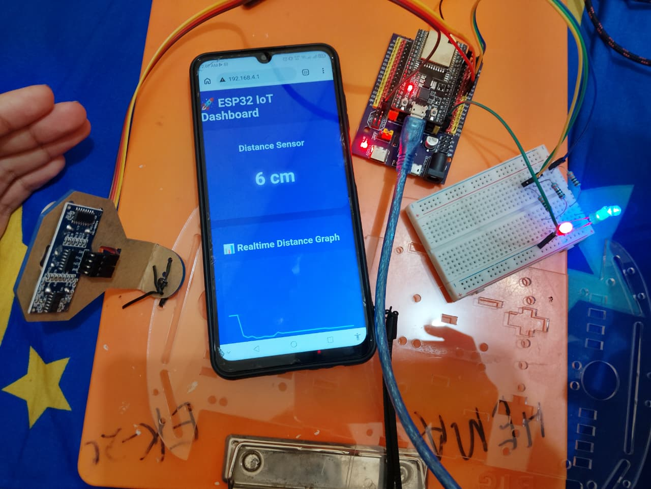
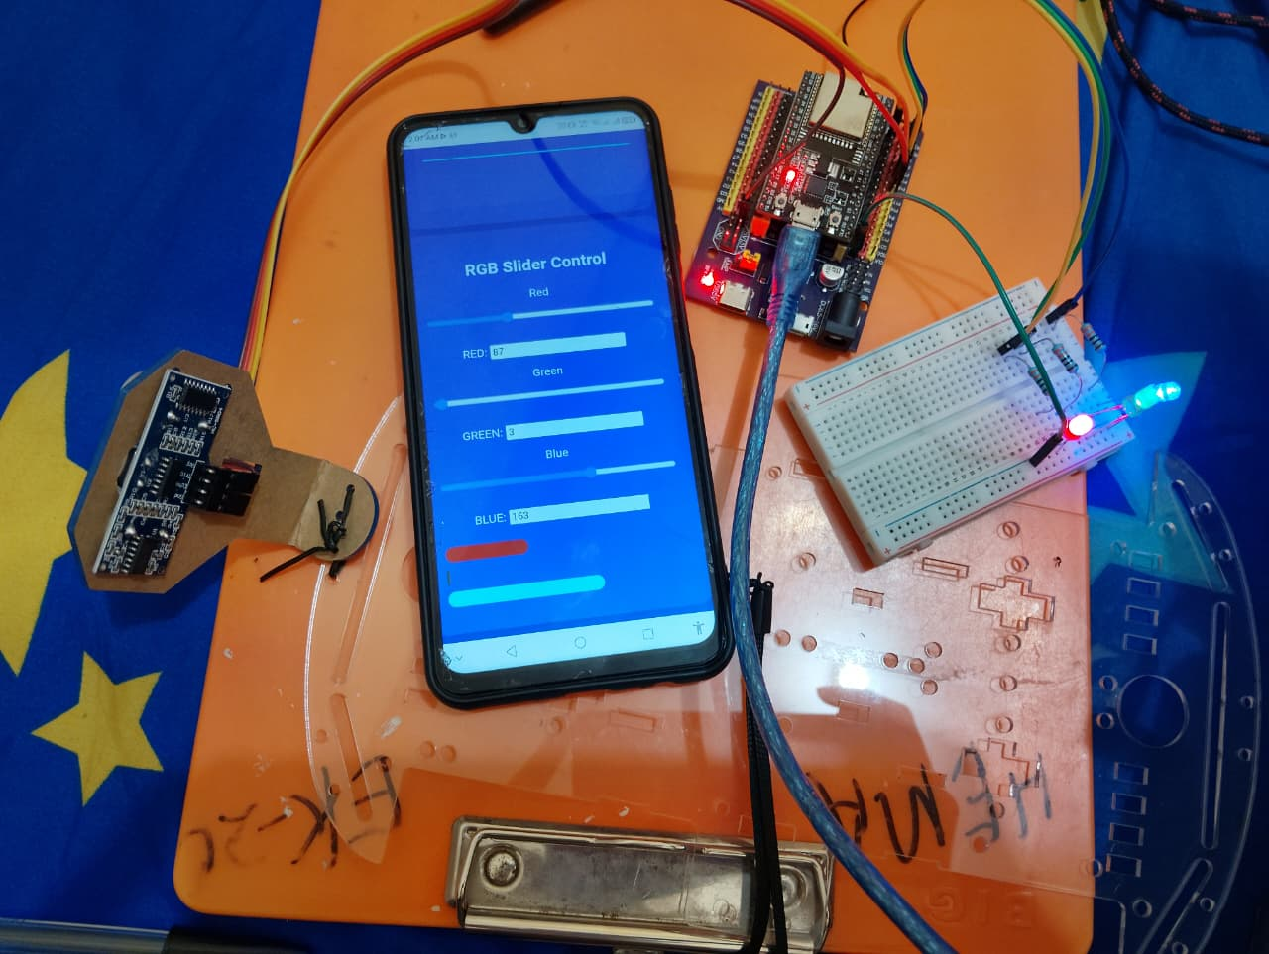

8. Kesimpulan
ESP32 berhasil digunakan sebagai Access Point dan web server untuk monitoring dan kontrol secara realtime.

